
SUPERINTENDENCIA
DEL SISTEMA FINANCIERO

FECHA: 14/12/2022
PROVEEDOR: SEGACORP, S.A. DE C.V.
NIT: xxxxxxxxxxxxxxxx
Versión pública según Art. 30 LAIP.
Por supresión de información confidencial. Art. 24 Lit. c. LAIP

SSF 2023
ORDEN DE COMPRA
No. 4
(689)

UNIDAD SOLICITANTE: DIRECCIÓN DE TECNOLOGIA DE LA INFORMACIÓN ADMINISTRADOR O.C.: LICDA. CLAUDIA IVETH VELASQUEZ DE MONTANO FAVOR SUMINISTRAR LO SIGUIENTE: BIEN
REQUERIMIENTO No. 18/2023
ANALISTA: MAIRA DURÁN
SERVICIO X

CANTIDAD CODIGO DESCRIPCION COSTO UNITARIO COSTO TOTAL

1 410501

•
SERVICIOS DE TECNICOS Y PROFESIONALES
SERVICIO DE SOPORTE TÉCNICO SOBRE LICENCIAS OFIMATICA POR SUSCRIPCIÓN Y ON PREMISE, SEGÚN TÉRMINOS DE REFERENCIA Y OFERTA ANEXA.
PLAZO DE ENTREGA: DEL 01 DE ENERO AL 31 DE DICIEMBRE 2023
6,100.0000 6,100.00

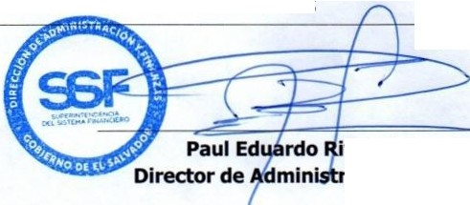
TOTAL:
6,100.00
ORIGINAL
·vas Romero
ación y Finanzas

•
SON: SEIS MIL CIEN US DÓLARES 00/100

